Tugas Modul 2 Penginderaan Visual Elektronika

Alvito Dwinovan Wibowo 140910200040

<https://github.com/alvitodw/Penginderaan-Visual-Elektronika.git>

Latihan 1

Coding Form1.cs

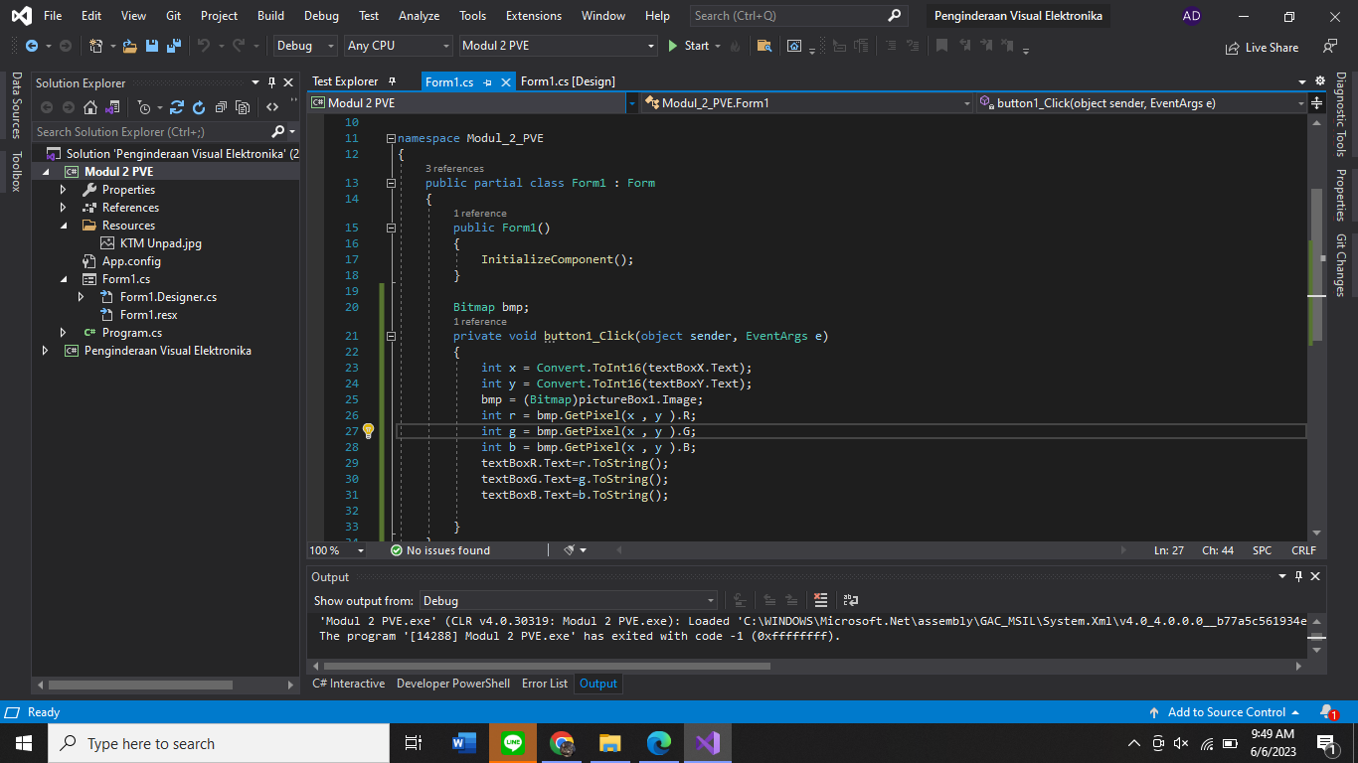

Coding Form1.cs[Design]

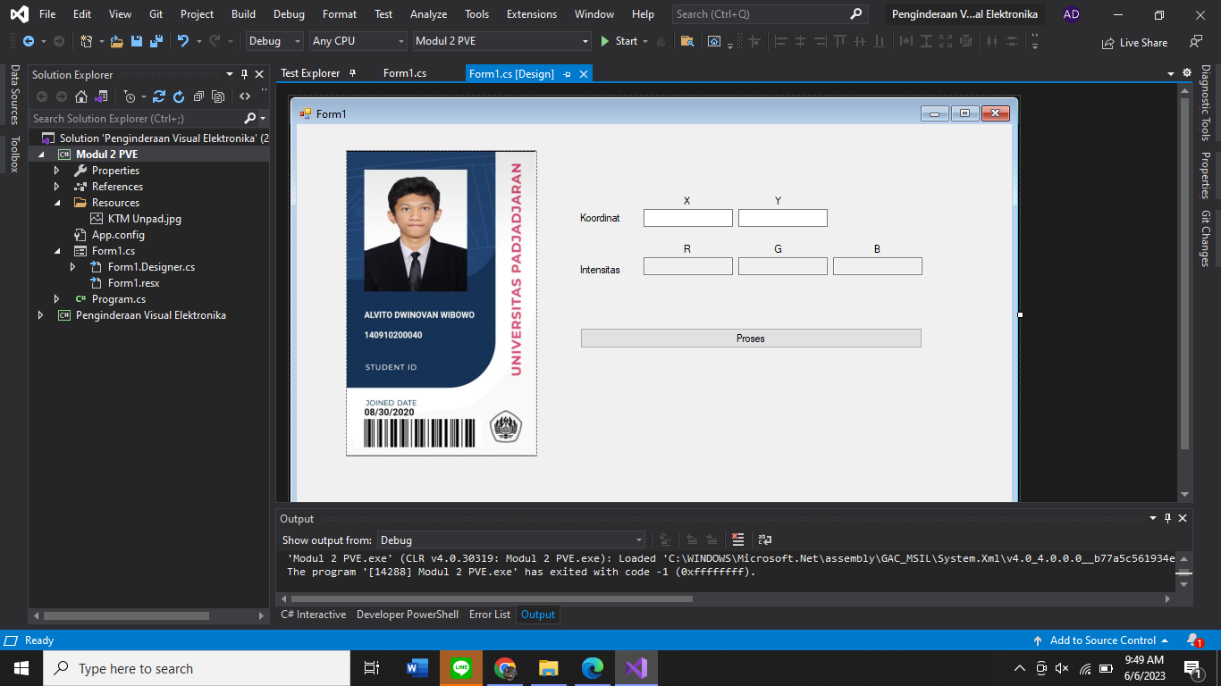

Hasil running program

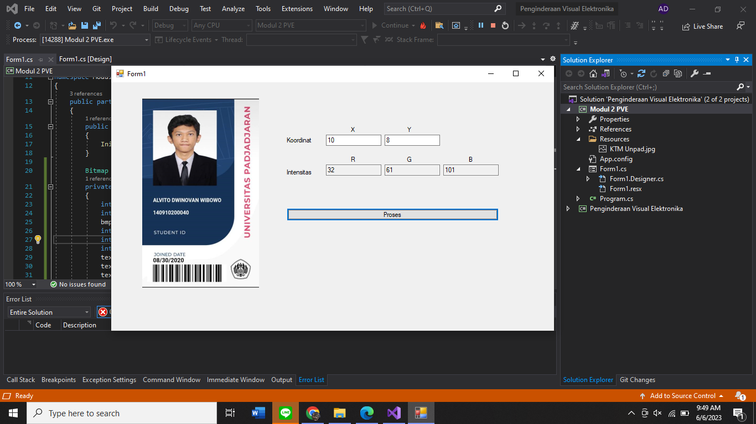

Latihan 2

Coding Form1.cs

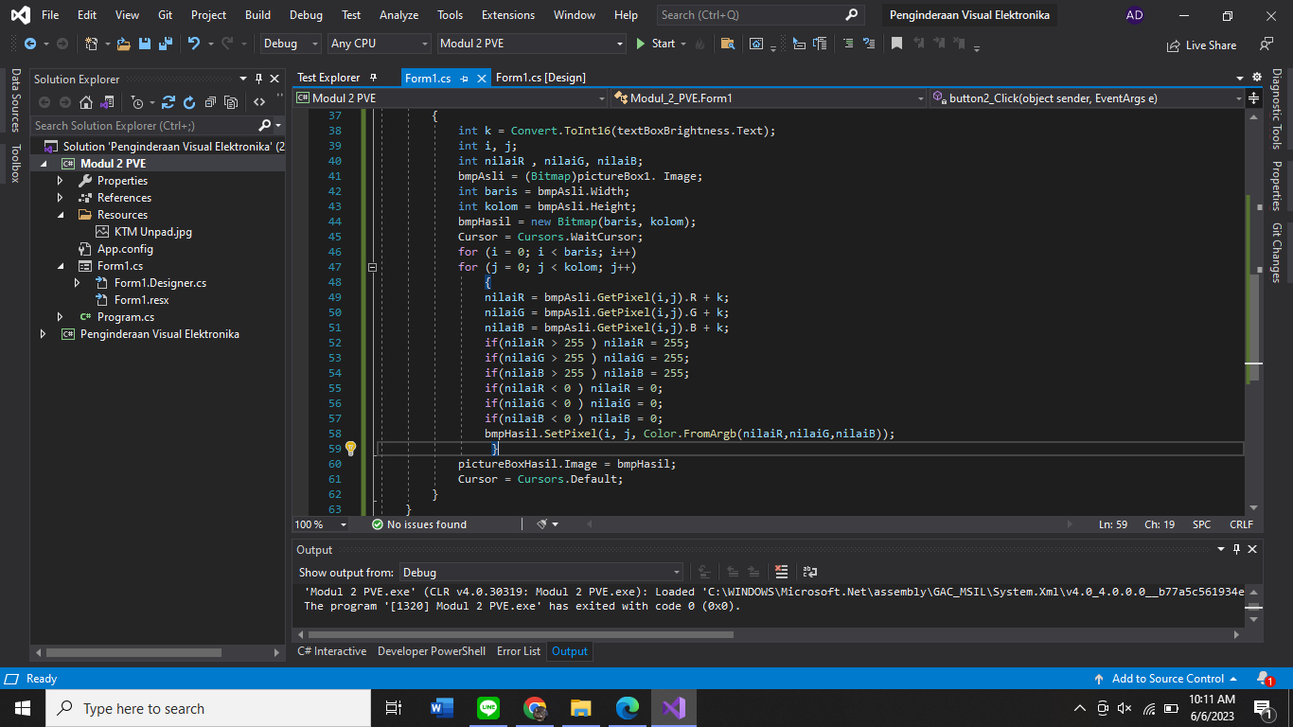

Coding Form1.cs[Design]

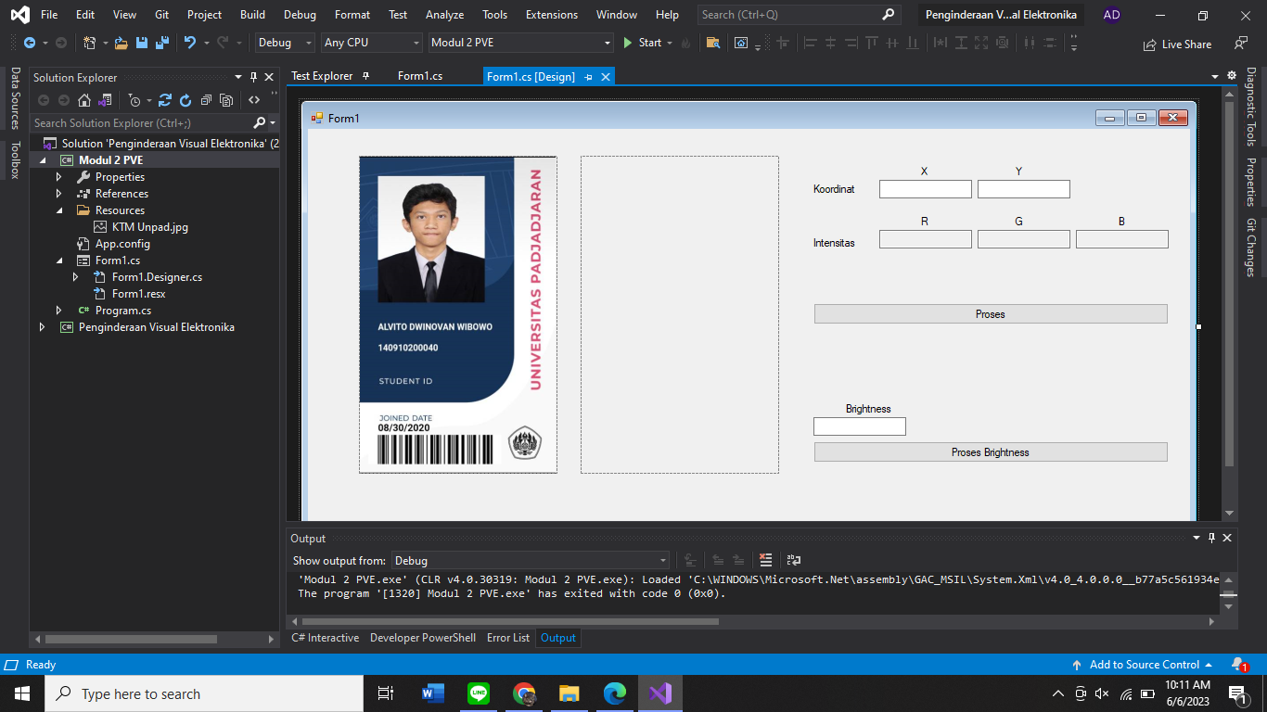

Hasil running program

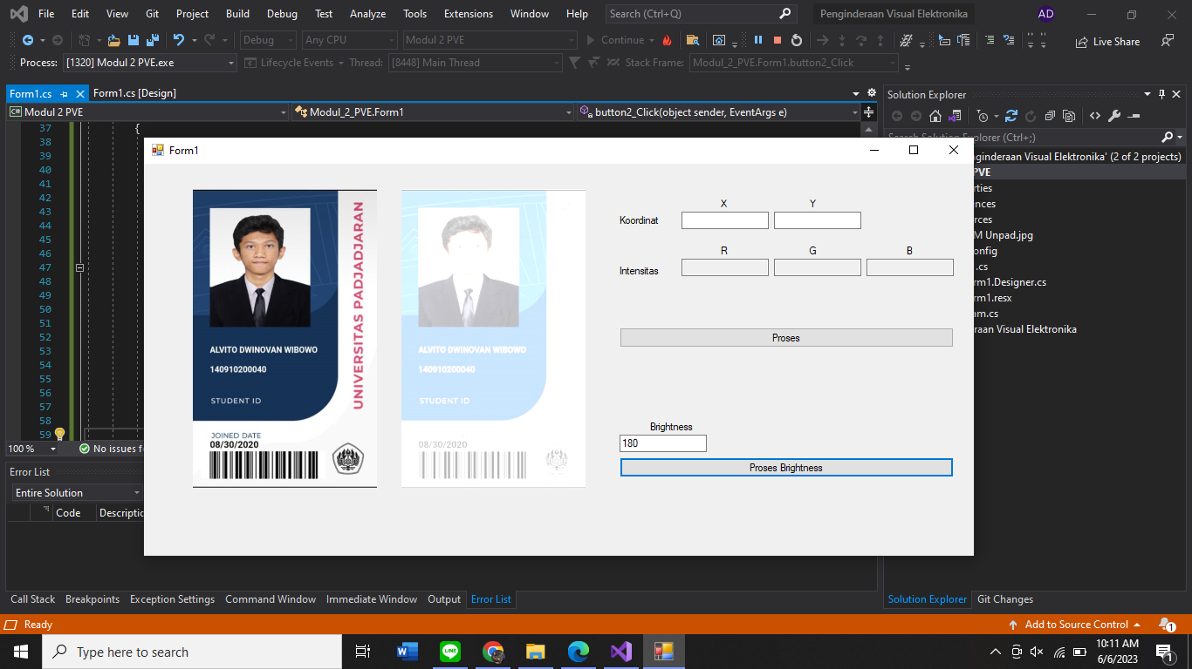

Pertanyaan

1. Jelaskan fungsi GetPixel() dan SetPixel dalam pemrograman C#

* Fungsi **GetPixel()** digunakan untuk mengambil nilai piksel pada koordinat tertentu dalam sebuah gambar. Fungsi ini membutuhkan dua parameter: koordinat x dan y dari piksel yang ingin diambil.
* Fungsi **SetPixel()** digunakan untuk mengubah nilai piksel pada koordinat tertentu dalam sebuah gambar. Fungsi ini membutuhkan tiga parameter: koordinat x dan y dari piksel yang ingin diubah, serta nilai warna baru untuk piksel tersebut

1. Sebutkan proses untuk mencegah terjadinya overflow dan underflow

Overflow dan underflow adalah kondisi yang terjadi saat operasi aritmatika atau operasi numerik lainnya menghasilkan nilai yang melebihi batas yang dapat ditampung oleh tipe data yang digunakan. Untuk mencegah terjadinya overflow dan underflow, berikut adalah beberapa proses yang dapat dilakukan:

1. Gunakan tipe data yang tepat dengan rentang nilai yang cukup.
2. Validasi input data sebelum operasi untuk memastikan input berada dalam rentang yang diharapkan.
3. Gunakan pernyataan kondisional (if statement) untuk memeriksa hasil operasi sebelum digunakan.
4. Gunakan metode atau fungsi bawaan yang ada dalam bahasa pemrograman untuk mengatasi overflow dan underflow.
5. Gunakan mekanisme penanganan pengecualian (exception handling) untuk menangkap pengecualian yang terjadi akibat overflow atau underflow.
6. Manfaatkan library atau pustaka yang tersedia yang dapat membantu mengatasi masalah overflow dan underflow